Вредные продукты для детей
Организм маленького ребенка, как известно, кардинально отличается от организма взрослого. С самого рождения и на протяжении всего дошкольного возраста у малышей идет формирование жизнеобеспечивающих систем, стремительно развиваются органы. И то, что позволено и не принесет особого вреда взрослому, иногда просто противопоказано для маленького ребенка, поскольку может причинить неокрепшему организму вред и нарушить естественное его развитие.
Врачами-диетологами составлен примерный список продуктов питания, которые крайне нежелательны для ребенка, пока ему не исполнилось шести лет. В этом списке не последнюю позицию занимают грибы, которые взрослым, наоборот, в разумных количествах способны принести только пользу.
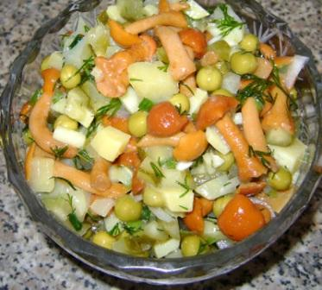
Исключение грибов из детского рациона питания объясняется тяжелой усвояемостью этого продукта. Также грибы нежелательны детям до 6 лет по причине их исключительной способности «впитывать» в себя огромное количество вредных веществ, которые могут присутствовать в месте произрастания грибов. Потому то и возможна ситуация, что на взрослых употребление грибов в пищу никак не подействует, а ребеночку они принесут серьезные последствия - от расстройства желудка и вплоть до пищевого отравления.
Нежелательны дошколятам копченые продукты. Дело в том, что при современных технологиях такие продукты готовятся к употреблению не путем копчения, а с помощью специального раствора, который дает запах дыма. И если печень взрослого уже способна справиться с этим химическим раствором, то детскому организму он может принести ущерб. Химический раствор используют и в приготовлении продуктов, которые потом продаются в вакуумной упаковке, в связи с чем такие продукты детям тоже не стоит давать.
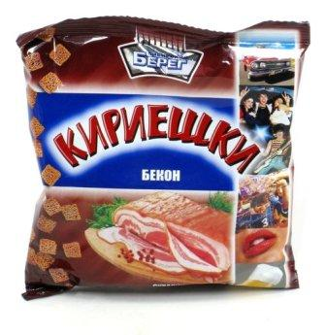
Вред чипсов, сухариков, соленых орешков и газированной воды известен любому взрослому. Эти продукты содержат либо чрезмерное количество соли и ароматизаторов (в случае с чипсами, соленым арахисом и сухариками), либо консерванты, красители и опять-таки ароматизаторы (в случае с газировкой). Попадание всех этих крайне вредных химических веществ является большим ударом для маленького организма, а потому ребенок должен обходиться без них.
Не советуют педиатры знакомить малыша с квасом, ведь этот напиток содержит определенный процент алкоголя. Квас является продуктом брожения (алкоголя в нем менее 1,5%): он может раздражать верхние отделы пищеварительного тракта ребенка, что чревато изжогой.
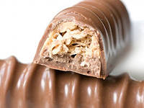
По возможности следует отложить знакомство ребенка и со сладостями, в частности с конфетами, шоколадными батончиками, жевательными конфетами. Малыши ужасные сладкоежки, и, один раз попробовав сладости, они будут требовать их все время. Проблема в том, что такие продукты изготовлены с большим количеством сахара, который очень плохо влияет на зубы. А ведь как раз до 6 лет у малышей и формируются молочные зубки. Если их испортить сладким, вероятность испорченных уже коренных зубов возрастает в разы. Потому лучше малышам конфет и батончиков не давать, заменив их медом и сухофруктами. Кстати, мед в больших количествах тоже не рекомендуется - сильный аллерген, он может спровоцировать аллергию.
В каком возрасте можно давать ребенку сладости?
Ребенку до трех лет, вполне достаточно тех углеводов, которые он получает из каш, фруктов и овощей.
Газированные напитки: польза и вред
Вместе с жарой приходит и чувство жажды, которое утоляется чем придется… Вот тут-то и кроется самая большая ошибка человека! Пить надо только воду, а в ход идут газированные безалкогольные напитки. И самое плохое то, что дети пьют эту гадость ведрами. Во всем мире уже давно ведутся разъяснительные работы о том, что напитки сладкие не для утоления жажды, а так, вкуса ради можно пить иногда. Иногда! Но не каждый день обманывать свой организм таким питьем, и отравлять себя добровольно и с удовольствием.
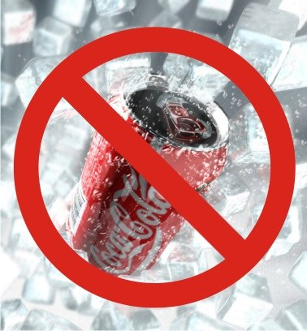
Посмотрим, что мы пьем.
Производители и не думают скрывать, что газированные сладкие напитки состоят из красителей, ароматических эссенций, кислоты (консерванта), углекислого газа и обыкновенной воды. Когда люди пьют эту смесь, рецепторы языка получают обманный импульс удовольствия и утоления жажды. Психологически человек осознает, что пьет жидкость. Фактически, в организм поступает страшная смесь, которая не только не утоляет жажду, но и требует большого количества чистой воды для ее нейтрализации. Эффект покалывания пузырьками газа есть раздражение слизистой и гортани, а это ведет к новым приступам жажды. Получается очень забавный эффект: газировкой нельзя напиться. Ее хочется снова и снова. Это обман, а не питье для восполнения жидкости в организме.
Газированные напитки делаются не на минеральной воде, а на обыкновенной. Следовательно, пользы - ноль. Заодно стоит упомянуть о минеральной воде. Есть так называемая искусственная минералка. Она состоит из воды и солей, которые содержатся в природных источниках. Этого можно не опасаться, такая вода абсолютно безопасна и ее можно пить взрослым и детям. Искусственную минеральную воду можно встретить в продаже гораздо чаще, и она рекомендуется даже специалистами. Летом ее допустимо пить больше обычного – она восполнит соли, которые организм выводит с потом.
Вернемся к газировке. В одном стакане шипучего напитка содержится четыре полных столовых ложки сахара. Благодаря газу, растворенный в воде сахар мгновенно поступает в печень и кровь, заставляя инсулин вырабатываться с огромной скоростью, чтобы переварить сахар. Следом вырабатывается дофамин - гормон, который должен быть в организме в умеренном количестве, а не в избытке. И это все от одного стакана! Сколько стаканов выписывает взрослый человек в день? Минимум 3-5 и до 7-8! Сколько сахара поступило в кровь? Понятное дело, что сахарный диабет, гипертония, признаки атеросклероза и прочие заболевания потом появятся не «от нервов», как многие любят считать, а от отсутствия нужных знаний.
Производители позаботились о том, чтобы снизить уровень сахара в своих напитках. Они решили использовать сахарозаменители. Калории слетели к нулю, углеводов в шипучке больше нет, все здорово и замечательно! Но вот какой момент: а что такое сахарозаменитель? Почему он сладкий, но не настоящий? Заменители сахара бывают двух видов и различаются по составу. В любом случае, независимо от состава, сахарозаменители представляют угрозу здоровью. Так:
Ксилит, который у всех на слуху благодаря рекламе жевательной резинки, является опасным веществом для образования камней в почках.
Сорбитол Е420 и аспартам Е951 никак не воздействуют на почки или печень. Они просто ослабляют сетчатку глаз и человек постепенно теряет зрение.
Сахарин (из толуола) и цикламат в 40 раз слаще сахара и в 80 раз его опаснее в силу того, что являются канцерогенами. Накопившись в организме, становятся возбудителями раковых опухолей.
Но это еще не конец описания вредных здоровью эффектов от газированных напитков. Продолжим и рассмотрим еще один компонент – кислоты.
Е330 – это лимонная кислота, которая играет роль консерванта и балансирует вкус напитка.Ортофосфорная кислота тоже нужна для регуляции вкуса и консервирования, т.е. для сохранения продукта в первозданном виде. И эти две кислоты отлично растворяют зубную эмаль. Никто же не будет чистить зубы после того, как глотнул охлажденной шипучки солнечным днем. Так что работы для кислоты хоть отбавляй – слюной ее не скоро смыть, так что ничего не будет препятствовать разрушению зубов.
Ароматные запахи газированных напитков, о которых написано на этикетках «идентичные натуральным», есть обыкновенный углеводород – бензол. Это ароматная жидкость, с помощь которой возможно воссоздать натуральные запахи, смешивая ее с другими химическими соединениями. Такое простое решение проблемы ароматизаторов в напитках на самом деле является сильным канцерогеном. Последствия говорят сами за себя – это развивает рак.
Бодрость и прилив сил, которые человек ощущает после употребления безалкогольных напитков – не самообман. Это действие кофеина. Его добавляют во все напитки в большей или меньшей степени, но больше всего его в Коле. И наличие кофеина в ней – результат другой истории. Когда напиток «Кока-Кола» только появился, он стал приобретать бешеную популярность и всем нравиться. Выяснилось, что виной тому не только вкус и необычность напитка, но и содержание наркотических веществ в растении Кока, листья которого использовались как для приготовления кокаина, так и для получения экстракта - основы напитка. Впоследствии решено было прекратить использовать эти экстракты, но заменить их кофеином, чтобы поддержать бодрящие качества напитка на соответствующем уровне.
Кофеин в лимонадах содержится в достаточно большом количестве. Этого хватает, чтобы взбодриться потребителю, но после это действие сменяется повышенной утомляемостью и раздражительностью. Так реагирует организм на закончившийся «допинг». Повторное питье софтдринка восполняет кофеин в организме, опять-таки, ненадолго. Получается, что напиток будет хотеться всегда. В результате – истощение организма, плохой сон, переутомление психики. И лишние копеечки (а, вернее, миллиончики) в карманы производителей...
Больше всего в газированных напитках содержится углекислого газа. Еще бы! Пузырьки так приятно покалывают язык, так красиво поднимаются в стаканах… Без него не было бы того эффекта, какой есть в лимонадах. Получился бы просто компот в лучшем случае, крашеная сладкая вода – в худшем. Но даже обычный углекислый газ, абсолютно безопасный для человека, в комбинации с водой оказывается вредным для здоровья. Почему? Дело в том, что реакция газа с водой дает в результате угольную кислоту, а она, в свою очередь, становится опасным раствором для желудка и ЖКТ. Она вызывает раздражение и провоцирует воспалительные процессы, образование язв. Хорошо то, что эта кислота быстро распадается на составляющие, но они надолго скапливаются в кишечнике. Кстати, газ в кишечнике может спровоцировать застой, нарушение усвоения и переваривания пищи, приступы боли. Чтобы избежать побочных явлений, газировку лучше потрясти и лишние пузырьки улетучатся.
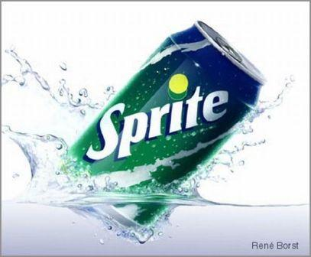
Многим известны эксперименты, проводимые с газированными напитками, с целью продемонстрировать их химические свойства. Например, кипячение «Спрайта» в чайнике дает лучший эффект по удалению накипи, чем лимонная и уксусная кислоты вместе взятые. О чем это говорит? О том, что безалкогольные софтдринки – просто химическая настойка с приятным запахом и вкусом. Кстати, вступая в реакцию с желудочным соком, в котором есть даже соляная кислота, эти напитки могут повести себя разрушающе по отношению к слизистой. Другими словами – мало выпить, надо еще переварить постараться.
Есть еще один эксперимент, который демонстрирует воздействие аспартама с обыкновенной мятой. Если опустить леденец в «Колу», это вызовет бурную реакцию и вытеснение углекислого газа. Выглядит такой опыт впечатляюще, но тут же надо представить, как это будет в желудке.
В любом случае, личное дело каждого – чем утолять жажду в летние дни. Если человеку что-то запрещать делать, то он станет руководствоваться инстинктом противоречия и начнет добиваться того, что запрещено. Напитки никто не запрещает, нет, но знать об их составе и воздействии на организм полезно. Тем более, что эту сладкую отраву так любят дети…

.

